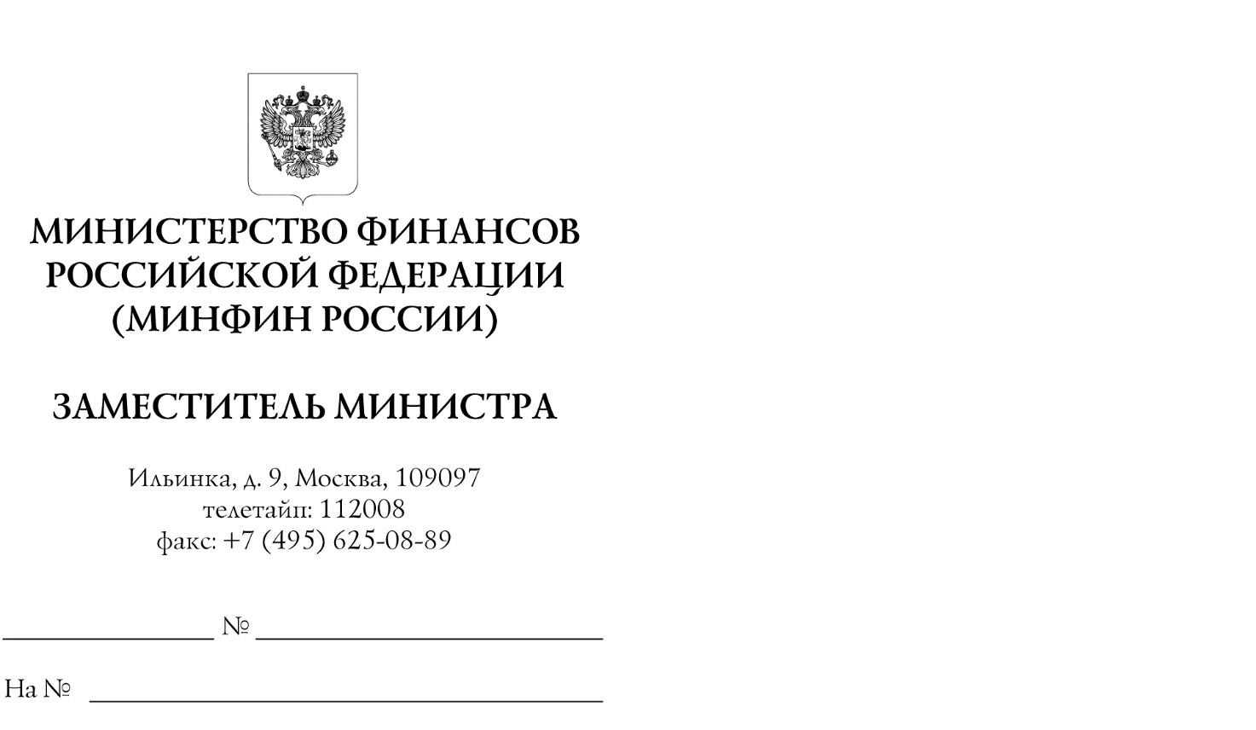
Высшим органам
исполнительной власти субъектов Российской Федерации

(по списку)

Информационное письмо

В связи с поступающими вопросами в отношении письма от 5 марта 2022 г.
№ 24-06-08/34937 по вопросам замены главными распорядителями бюджетных средств субъектов Российской Федерации служебного автомобильного
транспорта импортного производства на автомобильный транспорт отечественного производства, направленного во исполнение поручения Первого заместителя Председателя Правительства Российской Федерации А.Р. Белоусова от 4 апреля 2021 г. № ТГ-П13-2015 (далее - Письмо) Минфин России сообщает следующее.
Письмо Минфином России не направлялось.
Письмо сформировано путем замены реквизитного состава и элементов информационного письма Минфина России от 15 мая 2019 г. № 24-06-08/34937
о подготовке и размещении в единой информационной системе в сфере закупок отчета об исполнении контракта, о результатах отдельного этапа его исполнения.
Кроме того, буквенный индекс, указанный в номере поручения,
не соответствует инициалам Первого заместителя Председателя Правительства Российской Федерации, а указанный в письме вопрос не относится к компетенции департамента Минфина России, индекс которого указан в регистрационном
номере исходящего документа.
На основании изложенного Минфин России сообщает, что указанная в Письме информация не соответствует действительности и не подлежит применению главными распорядителями бюджетных средств субъектов Российской Федерации.

А.М. Лавров

